新 书 推 荐
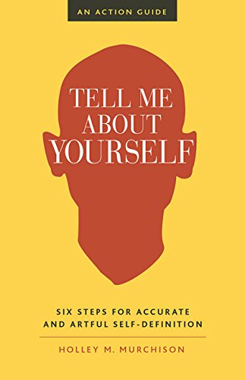
中文书名：《简要介绍你自己：精确又巧妙自我定义的六个步骤》
英文书名：Tell Me About Yourself: Six Steps for Accurate and Artful Self-Definition
作 者：Holley M. Murchison
出 版 社：Berrett-Koehler Publishers
代理公司：ANA/Alina Lin
页 数：144页
出版时间：2017年9月
代理地区：中国大陆、台湾
审读资料：电子稿
类 型：经管

主旨：
对于有创意的企业家、求职者、领导者、公众人物和演讲者，霍利·默奇森(Holley Murchison)提供了一个经过验证的6步培训流程，旨在帮助你制作和提供全面、令人信服且强有力的介绍。

营销要点：
- 实用指南：这本书可以帮助读者，从内向型艺术家到外向的销售人员，打造完美的电梯演讲。
- 教学过程：默奇森（Murchison）提供了一个过程，让读者发现他们自己的主要故事，帮助他们定义他们在世界上的有用性。
- 动态作者：默奇森是一个媒体主导的作者，将利用公共演讲，播客，广播媒体和平面媒体来推动这本书，同时，他还会为该书做巡回演讲。

内容简介：

自我介绍是我们所有谈话的开始。如果做得好，我们就能有效地表达我们的核心价值观和人生的成就，并在这样做的过程中，向有着新连接和专业可能性的新世界敞开大门。如果传达的不好，谈话就会失败，不幸的是，机会也会随之消失。

作者兼企业家霍利·默奇森 (Holley m . Murchison) 亲身经历了挑战性的自我介绍是怎样的——她在33岁的时候，她有超过23份工作，并且创办了两家公司。这意味着她会有很多介绍！这也意味着要弄清楚如何在不同的情况下针对不同的目标进行自我介绍。在这本书中，默奇森分享了她把生命中所经历的片段集中在一起的简单方法，并能对必要的需求传达出完美又印象深刻的回应，那就是：“简要介绍你自己。”

《简要介绍你自己》是为那些不断地重新定义他们自己，他们的工作及他们周围世界的动态人群所作，这本书针对面试和案例研究，有一个简单的，可扩展框架，来帮助你为自己、为团队、为公司制作和提供全面的，令人信服的且强有力的介绍及个人经历。这本书介绍了一个六步的过程，它将自我介绍转化为自我定义，远远超出了只有工作头衔、家乡或兴趣等等的枯燥无聊，而是阐明了你的动机和价值观如何影响你在生活中所做出的选择和行动。

她鼓励我们依照自己的方式，把那些我们想要讲述的故事变得栩栩如生。

目录
题献
序言
为什么故事很重要
磨练你的声音
六步过程
关于作者
关于演讲荣耀

作者简介：

霍利·默奇森 (Holley m . Murchison) 是演讲荣耀的创始人兼首席执行官，也是一个传播机构的集体发言人，这个机构主要是通过放大边缘化的声音来促进多样性。她目前是欧柏林学院的入驻企业家。她最近在《魅力》杂志的主题活动中被选为六名女性之一，主要是通过她们的声音来改变世界。

谢谢您的阅读！
请将回馈信息发至：林凤娇 (Alina Lin)
安德鲁 · 纳伯格联合国际有限公司北京代表处
北京市海淀区中关村大街甲59号中国人民大学文化大厦1705室
邮编：100872
电话：010-88810959
传真：010-82504200
Email：alina@nurnberg.com.cn
网址：http://www.nurnberg.com.cn
微博：http://weibo.com/nurnberg
豆瓣小站：http://site.douban.com/110577/
微信订阅号：ANABJ2002

